Weekplanning week 9 (26 - 30 oktober 2015)
 | maandag | dinsdag | woensdag | donderdag | vrijdag
 | Frans: contact 1  Spelling: controledictee | Getallenkennis: blok 3 |  |  | Bewerkingen: blok 3
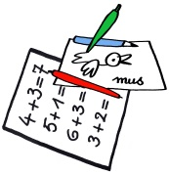 |  |  |  |  | Vrije tekst  cijferen week 4
 |      |  |  | materiaal griezeldag (zie brief) | ¿Wie bedacht het winteruur?

